**Təsdiq edirəm.Məktəbin direktoru: S.Təhməzova**

**RİYAZİYYAT 10 . Böyük Summativ Qiymətləndirmə N=1**

**Şagirdin adı və soyadı: ____________________________________ Tarix. __________**

1. **Hansı asılılıq funksiya deyil?**

|  |  |  |  |  |  |
| --- | --- | --- | --- | --- | --- |
| **X** | **7** | **6** | **5** | **4** | **3** |
| **Y** | **-1** | **2** | **-1** | **2** | **3** |

1. **b) c)** 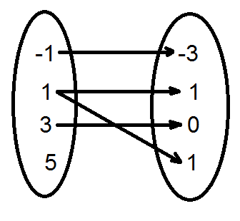 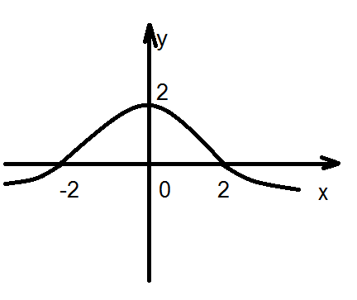

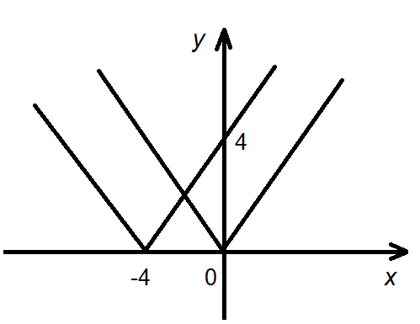**d) $\left\{\left(0:4\right),\left(3:5\right),\left(5:-2\right),(0:1)\right\}$**

**2) Şəkildə hansı funksiyanın çevrilməsi təsvir edilmişdir?**

**3) Bir düz xətt üzərində olmayan A, B, C nöqtələrini, A və C nöqtəsi ilə bir düz xətt üzərində olan D nöqtəsini qeyd edin. Yalnız bir müstəvi keçirilməsi mümkün olan nöqtələrin adını yazın.**

**4) Çevirmə düsturlarını tətbiq edərək, verilmiş ifadəni iti bucağın triqonometrik funksiyası ilə ifadə edin və qiymətini hesablayın.**

**a) cos 3000**

**b) sin**

**c) tg $\frac{5π}{3}$**

**5) Son tərəfi verilən nöqtələrdən keçən bucaqlar üçün triqonometrik nisbətlərin qiymətlərini hesablayın.**

**a) (-1; 1)**

**b) (-1; 0)**

**c) (1; -1)**

**6) Verilən mərkəzi bucağa uyğun qövsün uzunluğunu və sektorun sahəsini tapın.  *r* = 10 sm; $α=$ $\frac{π}{3}$**

**7) Funksiyanın təyin oblastını və qiymətlər çoxluğunu tapın: *y* = $\sqrt{4-x^{2}}$**

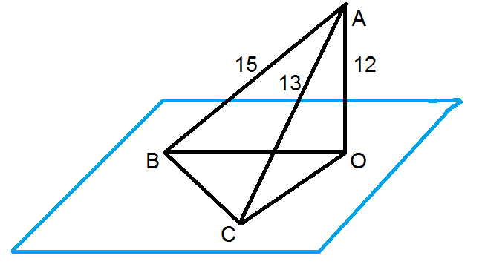**8) Verilir: AO $⊥α$ AB = 15 AC = 13**

**AO = 12 BOC = 900 BAC = ?**

**9) Verilənlərə görə üçbucağı həll edin.**

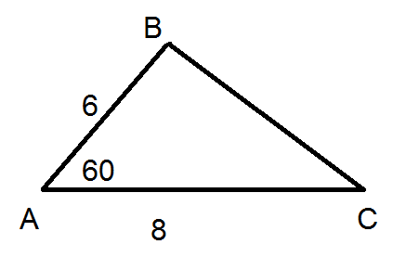

**0**

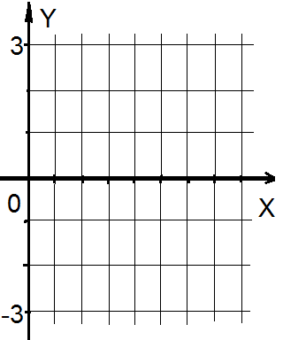**10) *y* = 3 sin 2*x* funksiyasının amplitudunu, dövrünü tapın, qrafikini [0; 2 $π$] parçasında qurun.**

$π$ $2π$

**11) Qrafiki verilmiş funksiyanın düsturunu yazın. 12) Hesablayın: sin(4 arcsin $\frac{\sqrt{3}}{2}$)**

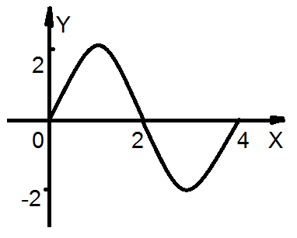

**13) İfadənin qiymətini hesablayın: $\frac{sin\frac{8π}{3} +sin\frac{π}{8}}{cos\frac{3π}{2} +cos\frac{π}{8}}$**

**14) Diametri 10 m olan karusel 5 dəqiqədə 2 dövr edir. Karuselin kabinəsi hansı xətti sürətlə hərəkət edir?**

**Doğru cavabların sayı: _______________ Qiymət. _________**

**Üzvlər 1. ______________ 2. ______________**